РУКОВОДСТВО
по монтажу и эксплуатации

Душевой экран
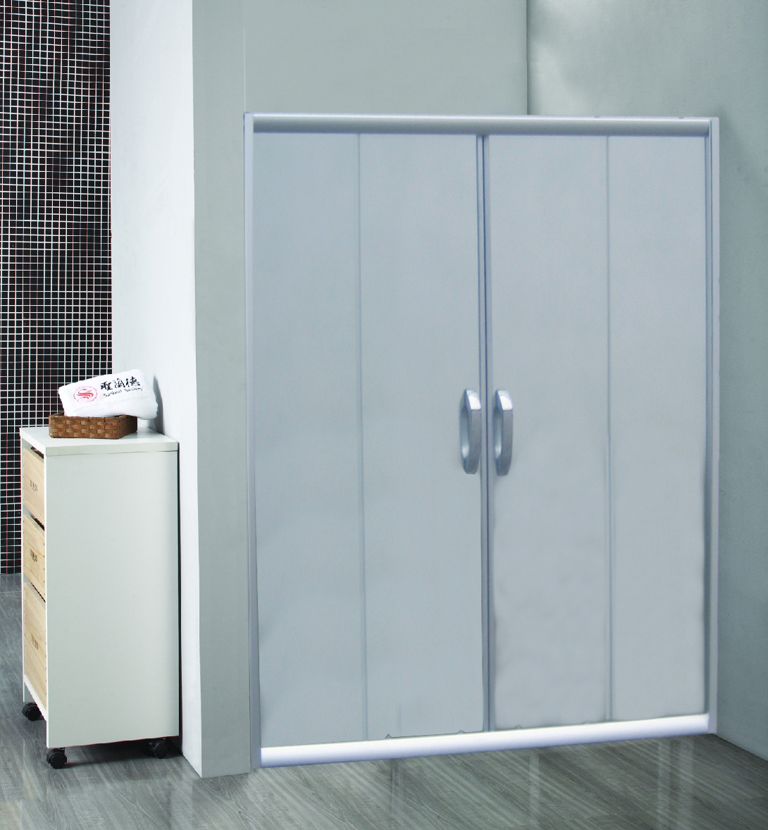
размер:1500х1600 мм
1700х1600 мм
Благодарим Вас
за то, что Вы приобрели элегантный и высококачественный душевой экран под маркой «Аванта». Для того чтобы обеспечить длительную и бесперебойную работу изделия, пожалуйста, внимательно ознакомьтесь с настоящим руководством и следуйте изложенным в нем инструкциям по монтажу и уходу.

Установка душевого экрана.

Для установки изделия Вам понадобится нейтральный силикон, который не входит в комплект и приобретается отдельно.
- Перед установкой ванны изделие необходимо тщательно проверить. После установки душевой кабины гарантия распространяется только на производственные дефекты.
- Перед установкой кабины необходимо подготовить отвод и подвод воды. Необходимо обратить внимание на горизонтальность пола, на котором будет установлена поддон.
- Во избежание повреждения поверхности, кабину следует устанавливать только в ванную комнату с уже завершенными строительными работами, установленным смесителем, законченной облицовкой стен и пола.

Внимание!
При соединении отдельных частей шурупами, не затягивайте винты до упора. Это позволит регулировать их положение в ходе дальнейшей установки. Затяните винты только по окончании полной установки кабины.
Этапы установки.

Этап 1. Установка фиксированных стекол.
Необходимые детали и инструменты:
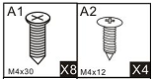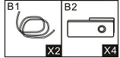
Вставьте стекла между алюминиевых направляющих как показано на рисунке. Зафиксируйте вертикальные и горизонтальные направляющие при помощи шурупов, также закрепите стекла при помощи детали В2.
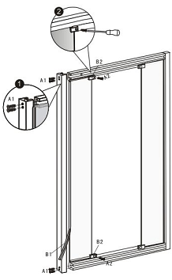

Этап 2. Установка настенных креплений.
Необходимые детали и инструменты:
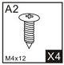
Установите на душевой экран алюминиевые панели для крепления к стене и закрепите их при помощи шурупов.
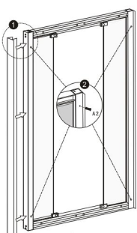

Этап 3. Закрепление фиксированных стекол в рамке.
Необходимые детали и инструменты:
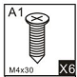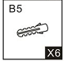
Используя уровень, установите строго-вертикально настенную алюминиевую панель. Ориентируясь на отверстиях в алюминиевой панели, сделайте пометки для сверления на стене. Закрепите алюминиевую панель на стене при помощи шурупов и дюбелей.
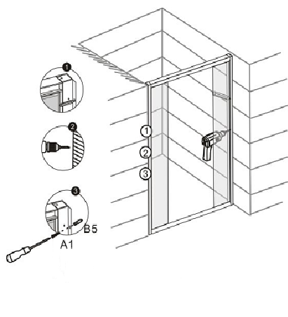

Этап 4. Установка роликов, уплотнителей и магнитной ленты.
Необходимые детали и инструменты:
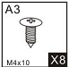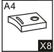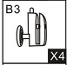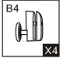
Как показано на рисунке, установите ролики с пластиковыми упорами на стекла. Также закрепите на душевом экране магнитные и уплотнительные ленты.

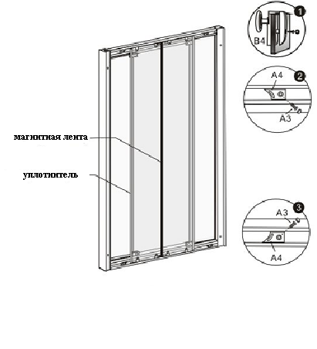

Этап 5. Завершающий этап.
Необходимые детали и инструменты:


Установите ручки душевого экрана.
Для лучшей водоизоляции экрана покройте силиконом места соединения экрана со стеной.

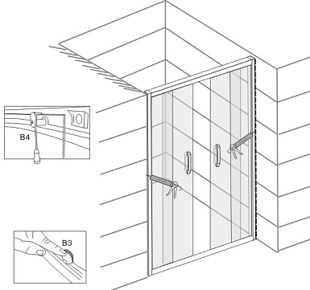

Гарантия продавца.

Гарантия распространяется на все случаи обнаружения брака, дефекта материалов и/или изготовления производственного характера.

Проверка видимого брака и полная комплектация проверяются Покупателем при получении продукции.

Претензии на видимые повреждения в дальнейшем не принимаются. Ответственность за сборку и ее обслуживание несет сантехник-монтажник, который производил Вам сборку.

Гарантия вступает в силу с момента приобретения, которая должен быть подтвержден в гарантийном талоне печатью. Срок гарантии - 12 (двенадцать) месяцев. Срок службы – 5 лет.
Монтаж должен производиться квалифицированным специалистом с обязательной отметкой установщика в гарантийном талоне.

Рекомендуем Вам пользоваться услугами квалифицированных специалистов, информацию о которых вы можете получить в месте покупки;

Все дефектные изделия, которые были заменены при гарантийном ремонте, являются собственностью фирмы и не могут быть оставлены Потребителю.

Гарантийные обязательства не распространяются:
- на изделия, получившие повреждения от небрежного обращения или неправильного монтажа;
- на изделия без отметки установщика в гарантийном талоне (четко - ФИО и номер контактного телефона установщика);
Обращаем Ваше внимание, что информацию о квалифицированных специалистах по установке вы всегда можете получить в месте покупки душевой кабины «Аванта»;

- на дефекты, связанные с неправильной эксплуатацией или небрежным обращением с изделием;
- на изделия, получившие повреждения от огня, в результате аварии, стихийных бедствий или событий, приравненных к таковым;
- в случае установки продукции в местах общественного пользования;
- на повреждение акрила по вине покупателя;

Ремонт или замена комплектующих в период гарантийного срока не продлевают гарантийный срок на изделие в целом.

Относитесь к изделию бережно, и оно прослужит Вам долгие годы.
Повседневный уход.

- Для повседневной чистки изделия используйте обычные жидкие моющие средства, которые не содержат ацетон и аммиак, и мягкую ткань для мытья и протирки

- При обнаружении волос, намотанных на сливное отверстие, удалите их немедленно.

- Запрещается пользоваться жесткими приспособлениями и моющими средствами, содержащими растворитель.

- Запрещается ударять или царапать поверхность различными предметами и ножом.

- Периодически проверяйте исправность и целостность водопроводных труб, а также канализационных труб.

- Запрещается транспортировка изделия в собранном виде.

- Запрещается хранение совместно с метаном, формальдегидом и другими органическими растворителями.

Производитель:ХАНГЖОУ САНЛАЙТ ТРЭЙД КО, ЛТД №503/4 КАИУАНМИНГДУ №368 УОНГДЖИУ, КСИАОШАН, ЖЕДЖИАНГ, КИТАЙ
Импортер в РБ: ООО«АртКерамика-Бел» 220035, г.Минск, ул.Тимирязева, 65Б, оф.409, т.2547985
ГАРАНТИЙНЫЙ ТАЛОН
Наименование

_____________________________________________
Адрес магазина

_____________________________________________________________________________

_____________________________________________________________________________

Подпись продавца _____________________________ м. п

Дата продажи _________________________________

Гарантийный срок - 1 год с даты продажи при соблюдении правил установки и эксплуатации, указанных в гарантийном талоне

Срок службы - 5 лет

Подтверждаю получение исправного изделия, с условиями гарантии ознакомлен(а)

__________________________________/подпись покупателя/
Организация (специалист), осуществляющая установку

_________________________________Тел.:_ ____________________

Дата установки_____________________________________________
Получить информацию о сервисных центрах вы можете у продавца

